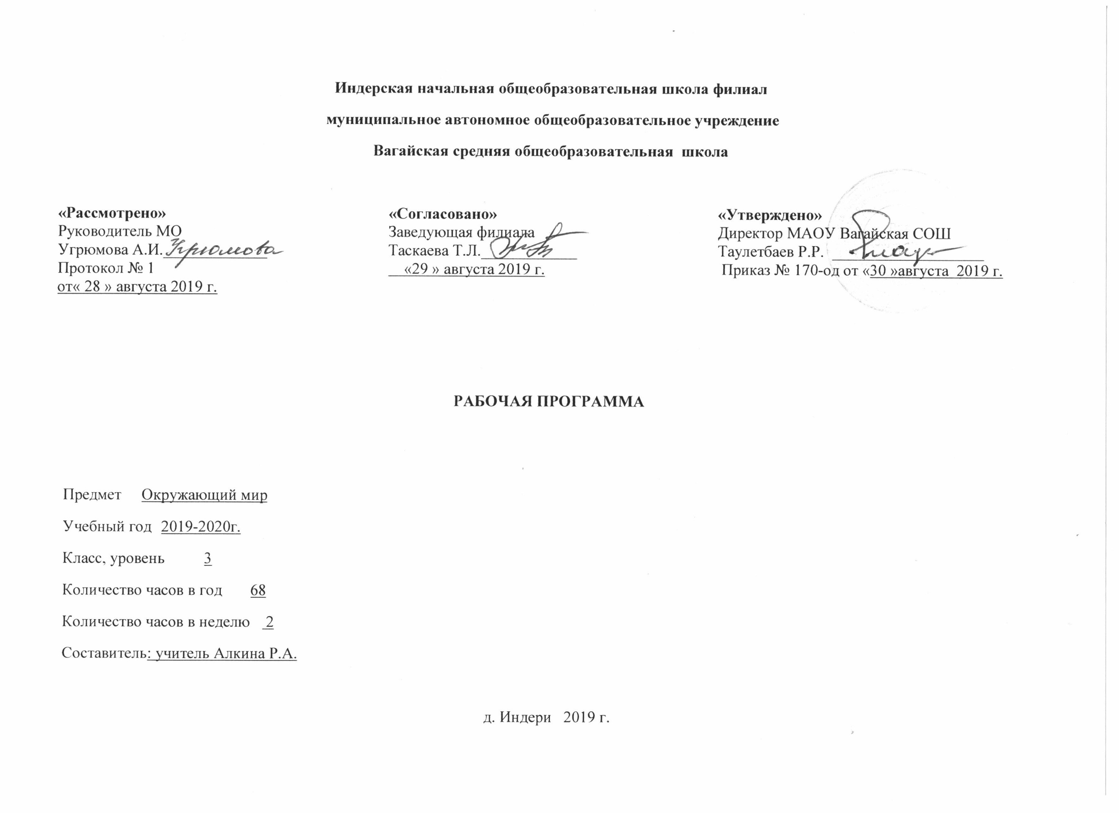

Планируемые результаты освоения учебного предмета

Личностные результаты представлены двумя группами. Первая относится к личности субъекта обучения, его новым социальным ролям, которые определяются новым статусом ребёнка как школьника:
- готовность и способность к саморазвитию и самообучению;
- высокий уровень учебной мотивации, самоконтроля и самооценки;
- личностные качества, позволяющие успешно осуществлять учебную деятельность и взаимодействие с её участниками.
Другая группа личностных результатов передаёт социальную позицию школьника, сформированность его ценностного взгляда на окружающий мир:
- формирование основ российской гражданской идентичности, понимания особой роли многонациональной России в объединении народов, в современном мире, в развитии общемировой культуры; понимание особой роли России в мировой истории, воспитание чувства гордости за национальные достижения;
- воспитание уважительного отношения к своей стране, её истории, любви к родному краю, своей семье, гуманного отношения, толерантности к людям независимо от возраста, национальности, вероисповедания;
- понимание роли человека в обществе, принятие норм нравственного поведения в природе, обществе, правильного взаимодействия с взрослыми и сверстниками;
- формирование основ экологической культуры, понимание ценности любой жизни, освоение правил индивидуальной безопасной жизни с учётом изменений среды обитания.
Предметные результаты обучения нацелены на решение прежде всего образовательных задач:
- осознание целостности окружающего мира, расширение знаний о разных его сторонах и объектах;
- обнаружение и установление элементарных связей и зависимостей в природе и обществе;
- овладение наиболее существенными методами изучения окружающего мира (наблюдение, опыт, эксперимент, измерение);
- использование полученных знаний в продуктивной и преобразующей деятельности;
- расширение кругозора и культурного опыта школьника, формирование умения воспринимать мир не только рационально, но и образно.
Метапредметные результаты. В соответствии со стандартами второго поколения при отборе содержания обучения и конструировании его методики особое внимание уделяется освоению метапредметных результатов естественнонаучного и обществоведческого образования. Достижения в области метапредметных результатов позволяют рассматривать учебную деятельность как ведущую деятельность младшего школьника и обеспечить формирование новообразований в его психической и личностной сфере. С этой целью в программе выделен специальный раздел «Универсальные учебные действия», содержание которого определяет круг общеучебных и универсальных умений, успешно формирующихся средствами данного предмета. Среди метапредметных результатов особое место занимают интеллектуальные, регулятивные и коммуникативные действия:
- под интеллектуальными действиями понимается способность применять для решения учебных и практических задач различные умственные операции (сравнение, обобщение, анализ, доказательство и др.);
- под регулятивными действиями понимается владение способами организации, планирования различных видов деятельности (репродуктивной, поисковой, исследовательской, творческой), понимание специфики каждой;

- под коммуникативными действиями понимается способность в связной логически целесообразной форме речи передать результаты изучения объектов окружающего мира; владение рассуждением, описание, повествованием.

Особое место среди метапредметных универсальных действий занимают способы получения, анализа и обработки информации (обобщение, классификация, секреция, чтение и др.), методы представления полученной информации (моделирование, конструирование, рассуждение, описание и др.).

Содержание учебного курса
Введение(1ч.)
Земля - наш общий дом (7 ч.)
Где ты живёшь. Когда ты живёшь. Историческое время. Счёт лет в истории.
Солнечная система. Солнце – звезда. Земля – планета Солнечной системы. «Соседи» Земли по Солнечной системе.
Условия жизни на Земле. Солнце – источник тепла и света. Вода. Значение воды для жизни на Земле. Источники воды на Земле. Водоёмы, их разнообразие. Растения и животные разных водоёмов. Охрана воды от загрязнения. Воздух. Значение воздуха для жизни на Земле. Воздух – смесь газов. Охрана воздуха.
Человек изучает Землю (4 ч.)
Человек познаёт мир. Наблюдения, опыты, эксперименты – методы познания человеком окружающего мира. Изображение Земли. Глобус – модель Земли. План. Карта (географическая и историческая). Масштаб, условные обозначения карты. Карта России. Знакомство с компасом.
Расширение кругозора школьников. Представления людей древних цивилизаций о происхождении Земли. История возникновения жизни на Земле. Как человек исследовал Землю. История возникновения карты.
Царства природы (26 ч.)
Бактерии, грибы. Отличие грибов от растений. Разнообразие грибов. Съедобные и несъедобные грибы.
Расширение кругозора школьников. Правила сбора грибов. Предупреждение отравлений грибами.
Животные - царство природы. Роль животных в природе. Животные и человек. Разнообразие животных: одноклеточные, многоклеточные, беспозвоночные, позвоночные (на примере отдельных групп и представителей).
Животные – живые тела (организмы). Поведение животных. Приспособление к среде обитания. Охрана животных.
Расширение кругозора школьников. Животные родного края. Цепи питания. Как животные воспитывают своих детёнышей.
Как человек одомашнил животных.
Растения – царство природы. Распространение растений на Земле, значение растений для жизни. Растения и человек. Разнообразие растений: водоросли, мхи, папоротники, хвойные (голосеменные), цветковые, их общая характеристика.
Растения – живые тела (организмы). Жизнь растений. Продолжительность жизни: однолетние, двулетние, многолетние. Питание растений. Роль корня и побега в питании. Размножение растений. Распространение плодов и семян.
Охрана растений.
Расширение кругозора школьников. Разнообразие растений родного края. Ядовитые растения. Предупреждение отравлений ими.
Наша Родина: от Руси до России (11 ч.)
Название русского государства в разные исторические времена (эпохи): Древняя Русь, Древнерусское государство, Московская Русь, Российская империя, Советская Россия, СССР, Российская Федерация. Государственные деятели. Руководитель (глава) княжества, страны, государства.
Расширение кругозора школьников. Символы царской власти.

Как люди жили в старину (12 ч.)
Портрет славянина в Древней, Московской Руси, в России. Патриотизм, смелость, трудолюбие, добросердечность, гостеприимство – основные качества славянина.

Крестьянское жилище. Городской дом. Культура быта: интерьер дома, посуда, утварь в разные исторические времена. Одежда. Костюм богатых и бедных, горожан и крестьян, представителей разных сословий (князя, боярина, дворянина).
Во что верили славяне. Принятие христианства на Руси.
Расширение кругозора школьников. Происхождение имён и фамилий. Имена в далёкой древности.
Как трудились в старину (7 ч.)
Человек и растения. Культурные растения. Что такое земледелие. Хлеб – главное богатство России. Крепостные крестьяне и помещики. Отмена крепостного права.
Ремёсла. Возникновение и развитие ремёсел на Руси, в России (кузнечное, ювелирное, гончарное, оружейное ремесло и др.). знаменитые мастера литейного дела. Андрей Чохов. Появление фабрик и заводов. Рабочие и капиталисты. Строительство. Первые славянские поселения, древние города (Великий Новгород, Москва, Владимир).
Торговля. Возникновение денег.
Развитие техники в России (на примере авиации, автостроения). Освоение космоса.
Расширение кругозора школьников. Орудия труда в разные исторические эпохи. «Женский» и «мужской» труд. Особенности труда людей родного края. Как дом «вышел» из-под земли.
Экскурсии
В природные сообщества (с учётом местных условий), на водный объект с целью использования воды человеком, охраны воды от загрязнения. В краеведческий (исторический), художественный музеи, на предприятие (сельскохозяйственное производство), в учреждение быта и культуры.
Опыты
Распространение тепла от его источника. Смена сезонов, дня и ночи. Роль света и воды в жизни растений. Состав почвы.
Практические работы
Работа с картой (в соответствии с заданиями в рабочей тетради). Работа с живыми растениями и гербарными экземплярами.

Учебно-тематическое планирование

№ | Наименование разделов и тем | Всего часов | В том числе на:
 |  |  | Уроки | Проверочные работы | Тестирование | Проекты | Экскурсии  Итоговая комплексная контрольная работа
1 | Земля – наш общий дом. | 7 | 5 | 1 |  | 1
2 | Человек изучает Землю | 4 | 4
3 | Царства природы | 27 | 21 | 2 | 3 |  | 1
4 | Наша Родина: от Руси до России | 9 | 8 |  | 1
5 | Как люди жили в старину | 11 | 7 | 1 | 1 | 1 | 1
6 | Как трудились в старину | 10 | 7 | 1 |  |  | 1 1
 | Итого: | 68 | 52 | 5 | 5 | 2 | 3 1

Распределение учебного времени в течение учебного года

Четверть | Количество недель в четверти | Количество часов в неделю | Количество часов в четверти | Количество контрольных работ | Контрольные мероприятия
 |  |  |  |  | Проверочные уроки | Тестирование | Проекты | Экскурсии
I Четверть | 8 | 2 | 16 | - | 1 |  | 1
II Четверть | 8 | 2 | 16 | - | 2 |  |  | 1
III Четверть | 10 | 2 | 20 | - |  | 3 |  | 1
IV Четверть | 8 | 2 | 16 | 1 | 2 | 2 | 2 | 1
Итого в год | 34 |  | 68 | 1 | 5 | 5 | 3 | 3

